ESPAI
“CREIXEM AMB ELS LLIBRES”

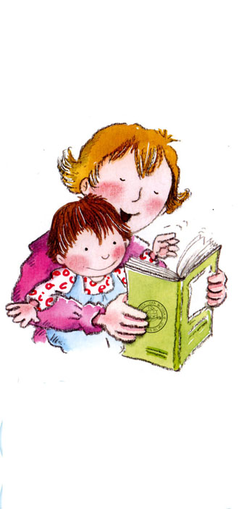
La Biblioteca Infantil i Juvenil Can Butjosa us vol oferir aquest nou espai dirigit tant a pares i mares, com a professionals que treballen amb infants. La nostra intenció és formar un grup de creixement i debat a través dels contes, dels llibres i del diàleg que aquests puguin iniciar.

Tractarem temes relacionats amb l’educació i l’atenció dels nostres infants, com per exemple: els jocs i les joguines, les necessitats bàsiques i les afectives, els límits, la resolució de conflictes, les relacions a la família, la lectura, la fantasia....

L’espai serà conduït per Robinson Curumilla, pedagog i expert en grups; i per Mercè Palay Escardó, canta conta-contes i especialista en Literatura Infantil i Juvenil.

Ens reunirem un dilluns al mes a les 20:30h.
Aquestes són les dates: 17 de desembre, 14 de gener, 11 de febrer, 10 de març, 14 d’abril, 28 d’abril, 19 de maig i 9 de juny.

El preu per les 8 sessions és de 80 €. Cal apuntar-se a la Biblioteca abans del 11 de desembre.
Caixa Catalunya: 2013 0057 11 0200724059

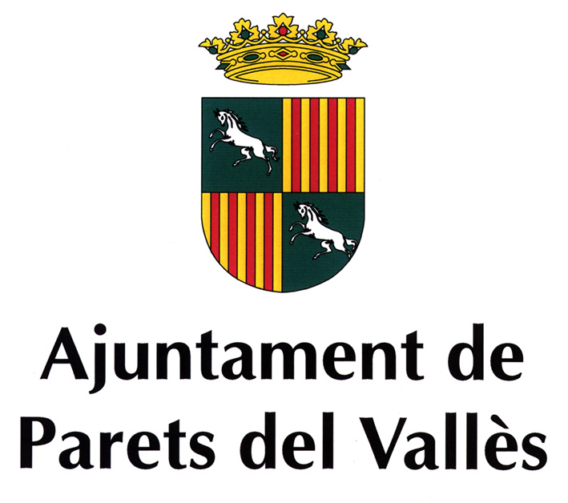
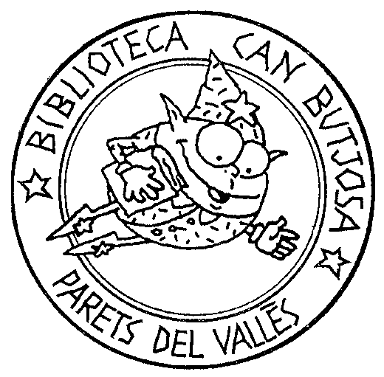
C/La salut, 52 Parets del Vallès
Tel: 93 562 23 53 http://bibut.parets.org

